Ο ΛΑΓΟΣ ΚΑΙ Η ΧΕΛΩΝΑ
- Συμπλήρωσε τις λέξεις στην εικονο-ιστορία μας
Λαγός, κοιμήθηκε, αγώνα δρόμου , τρέξει, τέρμα, γελάει, αλεπού, δέντρο, χελώνα
Μια μέρα ο ............................... 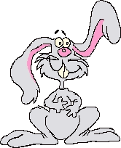 κοροΐδευε
τη ................................. 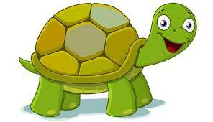 για το αργό βάδισμα.
Εκείνη, χωρίς να στεναχωρηθεί πολύ γυρίζει προς το μέρος του και του λέει:
«Ας κάνουμε έναν .................................... 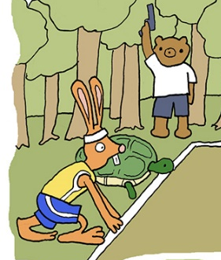 για να δούμε ποιος είναι ο γρηγορότερος».
Ο λαγός άρχισε να ......................... 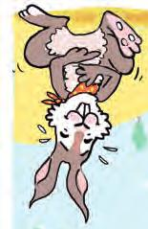 ακούγοντας τη χελώνα, αλλά δέχτηκε να .................................. 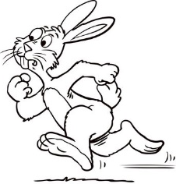 στον αγώνα.
Η 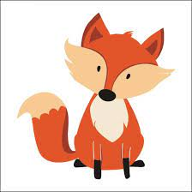.................................. σφύριξε και ο αγώνας άρχισε.
Η χελώνα άρχισε να περπατάει, αργά βέβαια,
αλλά με σταθερά βήματα
προς το....................................... 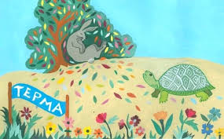
Ο λαγός βλέποντας ότι η χελώνα πάει αργά, στη μέση της διαδρομής,
ξάπλωσε κάτω από ένα ..................... 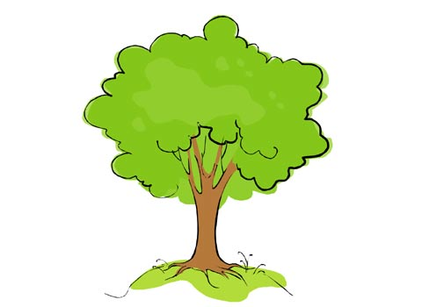 και .....................................................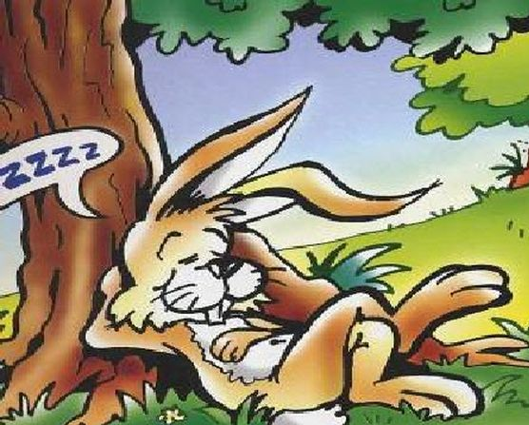.
Όταν ξύπνησε, ήταν ήδη αργά, αφού η χελώνα
είχε ήδη φτάσει στο τέρμα και ................................. 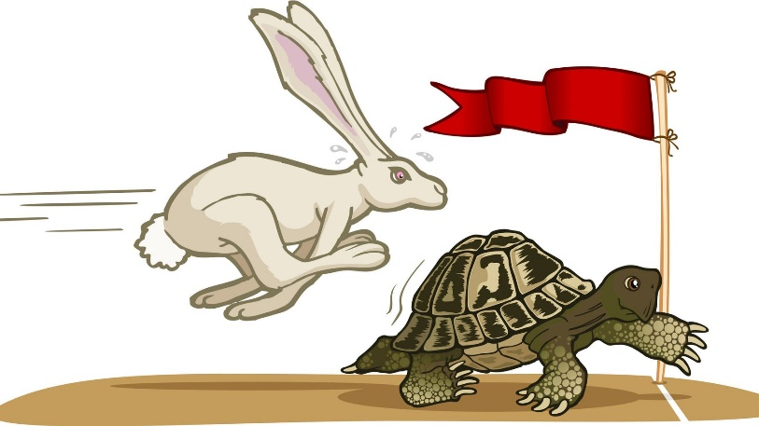τελικά τον αγώνα.

